Péndulos acoplados: modos normales y batidos

Objetivo
Medir las frecuencias de los dos modos normales de dos péndulos iguales acoplados por un hilo con una pesa, observar los batidos cuando solo se separa uno de ellos y estudiar cómo depende el acoplamiento de la masa de la pesa.

Fundamento teórico
Dos péndulos iguales, de masa $m$ y longitud $L$, se unen con un hilo atado a cada uno a una distancia $l$ del punto de suspensión. Del centro del hilo cuelga una pesa de masa $M$, de modo que el hilo forma una V. Si los péndulos se acercan o se separan entre sí, la V se cierra o se abre y la pesa sube o baja: el hilo con la pesa hace de muelle, de constante efectiva $κ$ proporcional a $M$. Para pequeñas oscilaciones hay dos modos normales:
- Modo en fase: los dos péndulos se mueven juntos, la V no se deforma y la frecuencia es prácticamente la del péndulo libre, $ω_{1}≃ω_{0}=\sqrt{g/L}$.
- Modo en oposición: se mueven en sentidos contrarios, la V se abre y se cierra, y
$$ω_{2}^{2}=ω_{1}^{2}+\frac{2κ l^{2}}{mL^{2}}, κ∝M.$$
Por tanto $ω_{2}^{2}−ω_{1}^{2}$ es proporcional a $M$: cuanto mayor es la pesa, más fuerte es el acoplamiento.
Cualquier movimiento es una superposición de los dos modos. Si se separa un solo péndulo y se suelta, la energía pasa de uno a otro: cada péndulo oscila con frecuencia $\left(ω_{1}+ω_{2}\right)/2$ y su amplitud se anula periódicamente con el periodo de batido
$$T_{b}=\frac{2π}{ω_{2}−ω_{1}}=\frac{T_{1}T_{2}}{T_{1}−T_{2}}.$$

Montaje experimental
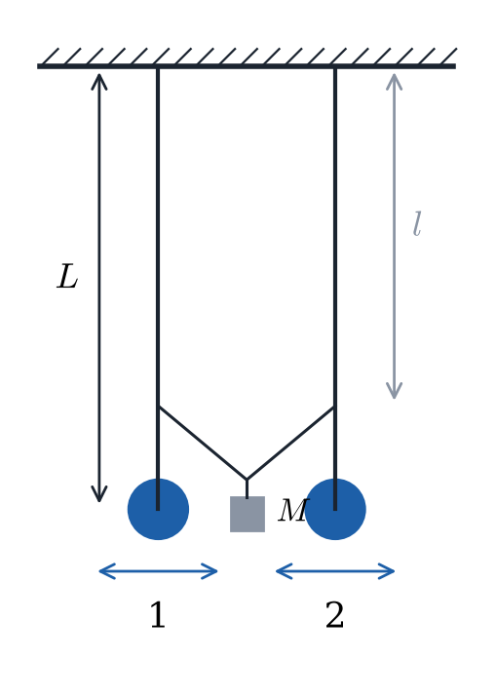
Figura 1. Péndulos acoplados por un hilo con una pesa.
Los dos péndulos cuelgan de dos soportes separados unos 10 cm, con hilos de unos 40 cm. Ajustar las longitudes hasta que los dos tengan el mismo periodo. Atar un hilo de unos 20 cm a los dos péndulos a la misma distancia $l$ del punto de suspensión (por ejemplo, en el extremo superior del portapesas) y colgar en su centro la pesa $M$.
Los péndulos se separan siempre en el plano que forman los dos péndulos y el hilo, con amplitudes pequeñas (unos 2 cm en los modos normales y 3 o 4 cm en los batidos). Si $M$ es demasiado grande, el hilo tira de los péndulos hacia dentro y cuelgan torcidos: empezar con 10 g e ir reduciendo la pesa.
$L$ = __________ $m$ = __________ $l$ = __________

Resultados

Parte A. Péndulo libre
Sin el hilo de acoplamiento, medir tres veces el tiempo de 10 oscilaciones de cada péndulo para comprobar que tienen el mismo periodo $T_{0}$.

Parte B. Modos normales y batidos
Para tres pesas de acoplamiento ($M$ = 10, 7 y 4 g, por ejemplo):
- Modo en fase: separar los dos péndulos lo mismo hacia el mismo lado, soltarlos a la vez y medir tres veces $t_{10}$.
- Modo en oposición: separarlos lo mismo hacia lados opuestos, soltarlos a la vez y medir tres veces $t_{10}$.
- Batidos: separar solo el péndulo 1, sujetando el 2 en reposo, soltarlos y medir tres veces el tiempo entre dos paradas consecutivas del péndulo 1, $T_{b}$.
Tabla 1. Modos normales y batidos.
$M$ (g) | $T_{1}$ (s) | $T_{2}$ (s) | $ω_{1}$ (rad/s) | $ω_{2}$ (rad/s) | $ω_{2}^{2}−ω_{1}^{2}$ (s⁻²) | $T_{b}$ medido (s) | $T_{b}$ calculado (s)
$T_{0}$ = ( __________ ± __________ ) s

Cuestiones
1. Compare $T_{1}$ con $T_{0}$. ¿Por qué el acoplamiento apenas afecta al modo en fase?

2. Compare el periodo de batido medido con el calculado a partir de $T_{1}$ y $T_{2}$ para cada $M$. ¿Cómo cambia $T_{b}$ al aumentar el acoplamiento?

3. Inserte la gráfica de $ω_{2}^{2}−ω_{1}^{2}$ frente a $M$ con su recta de ajuste. ¿Pasa la recta por el origen? Obtenga la pendiente con su error.
Pegue aquí la gráfica

4. A partir de la pendiente, que vale $2\left(κ/M\right) l^{2}/\left(mL^{2}\right)$, obtenga la constante efectiva $κ$ para $M$ = 10 g: es la constante del muelle que produciría el mismo acoplamiento.
$κ$ = ( __________ ± __________ ) N/m

5. Explique, en términos de energía, por qué el péndulo 1 llega a pararse mientras el 2 alcanza su máxima amplitud.

